Diseño Conceptual: Agente de Ventas IA
Este documento detalla la arquitectura de interacción, los puntos de entrada (endpoints) y la lógica de negocio del Agente de IA para Laburen.com.
1. Diagrama de Interacción (Flujo de Ventas y Soporte)
El siguiente diagrama ilustra la orquestación entre el Usuario, la IA, el Servidor MCP (Lógica de Negocio) y el CRM (Gestión Humana).
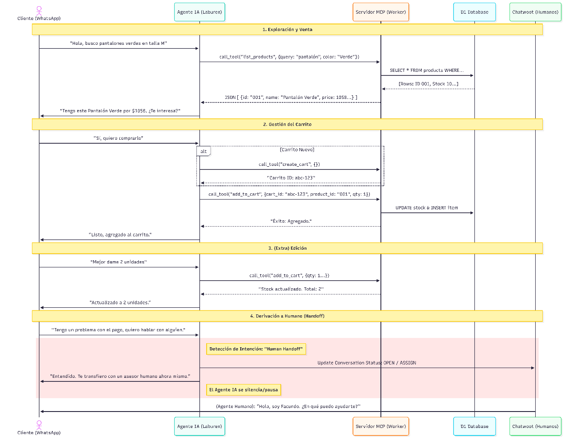
2. Definición de Herramientas MCP (Endpoints)
El servidor expone las siguientes funciones vía JSON-RPC 2.0 para interactuar con la base de datos laburen-shop-db.
🛍️ list_products
Motor de búsqueda semántica simple. Filtra el inventario activo basándose en múltiples atributos.
- Input:
  - query (string): Palabras clave (ej: "camisa", "rojo").
  - min_price / max_price (number): Rango de precios.
  - limit (number): Control de paginación (default: 5).
- Lógica: Ejecuta SELECT * FROM products WHERE (name LIKE %q% OR color LIKE %q%...) AND stock > 0.
🛒 create_cart
Inicializador de sesión de compra.
- Input: {} (Vacío).
- Output: cart_id (UUID único).
- Uso: Debe llamarse antes de cualquier intento de agregar productos al carrito del usuario.
➕ add_to_cart (Añadir y Editar)
Gestor transaccional de items. Maneja tanto la adición inicial como el incremento de cantidades (Edición).
- Input:
  - cart_id (string): ID de sesión.
  - product_id (string): ID del SKU.
  - qty (number): Cantidad a descontar del stock y sumar al carrito.
- Validación: Comprueba stock >= qty antes de confirmar. Si falla, devuelve error descriptivo al LLM para que informe al usuario.

